Институт филологии, иностранных языков и массовых коммуникаций
Кафедра русского языка и общего языкознания

Дни славянской письменности и культуры
1 – 2июня 2021 г.

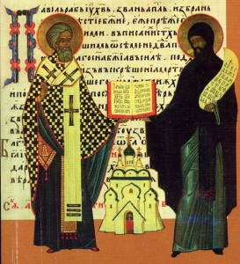

Программа
Дата | Мероприятие | Время | Место
1 июня, вторник | Просмотр и обсуждение кинофильма «Дурак» режиссера Юрия Быкова | 14:40 | 8 корпус,  ауд. 8501
2 июня, среда | Участие в научно-практической конференции «Кирилло-Мефодиевские чтения-2021»:  Секционное заседание «Русский язык и литература в полиэтническом обществе и значение библиотек в развитии общества» | 13:00 | Национальная библиотека Республики Бурятия,  ул. Ербанова, 4,  Музыкальная гостиная

Приглашаем всех желающих!

